附件1
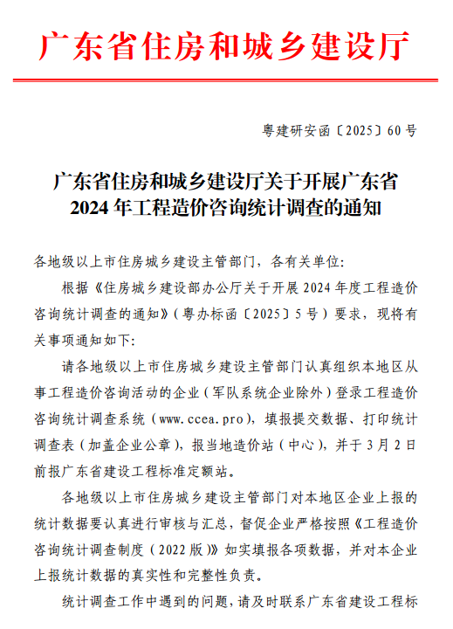
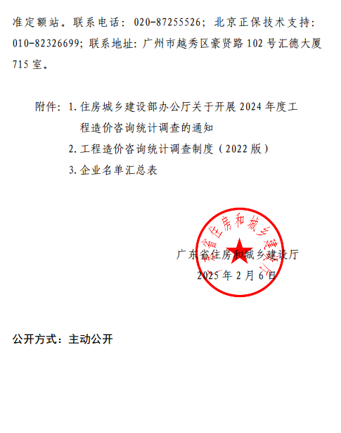

附件1
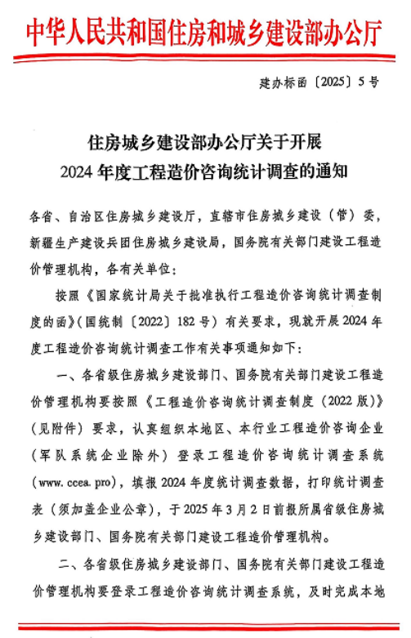

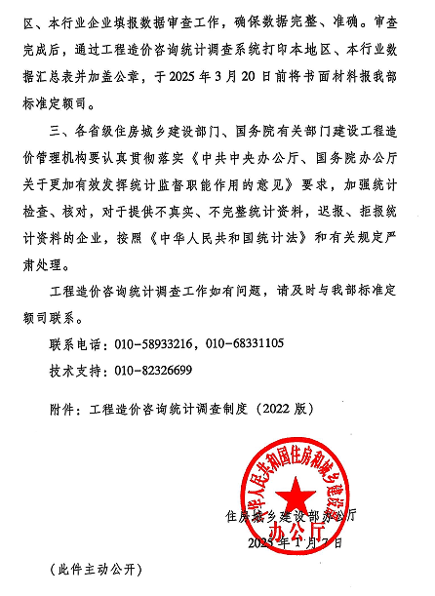

附件2
工程造价咨询统计调查制度

住房和城乡建设部制定
国家统计局批准
2022年12月

本调查制度根据《中华人民共和国统计法》的有关规定制定

《中华人民共和国统计法》第七条规定：国家机关、企业事业单位和其他组织以及个体工商户和个人等统计调查对象，必须依照本法和国家有关规定，真实、准确、完整、及时地提供统计调查所需的资料，不得提供不真实或者不完整的统计资料，不得迟报、拒报统计资料。
《中华人民共和国统计法》第九条规定：统计机构和统计人员对在统计工作中知悉的国家秘密、商业秘密和个人信息，应当予以保密。
《中华人民共和国统计法》第二十五条规定：统计调查中获得的能够识别或者推断单个统计调查对象身份的资料，任何单位和个人不得对外提供、泄露，不得用于统计以外的目的。

目 录

一、总说明……………………………………………………………………………………………………1
二、报表目录…………………………………………………………………………………………………2
三、调查表式
（一）工程造价咨询企业基本情况………………………………………………………………………3
（二）工程造价咨询企业人员情况 …………………………………………………………………… 4
（三）工程造价咨询企业业务情况………………………………………………………………………5
（四）工程造价咨询企业财务状况………………………………………………………………………7
四、主要指标解释……………………………………………………………………………………………8
五、附录………………………………………………………………………………………………………15
(一)企业和个体登记注册类型…………………………………………………………………………15
(二)向国家统计局报送的统计资料清单………………………………………………………………16
(三)向统计信息共享数据库提供的统计资料清单……………………………………………………16

一、总 说 明
（一）调查目的。为了解全国工程造价咨询行业的基本情况，为政府、行业组织和企业等提供信息服务，依据《中华人民共和国统计法》及其实施条例，制定本调查制度。
（二）调查范围。根据《国务院关于深化“证照分离”改革 进一步激发市场主体发展活力的通知》（国发〔2021〕7号）要求，凡营业执照经营范围包含工程造价咨询的企业都应执行本调查制度，按年度依法及时准确填报。本调查制度以企业法人为单位，从事工程造价咨询活动的分支机构数据，由总公司汇总上报。从事工程造价咨询活动的子公司数据，由子公司自行填报，母公司不汇总子公司数据。
（三）调查内容。本调查制度主要调查工程造价咨询企业基本情况、人员情况、业务情况、财务状况。
（四）调查方法。本调查制度采取全面调查。
（五）调查频率及时间。本调查制度为年度统计，报告期为调查年度的1月1日至12月31日。工程造价咨询企业应于次年3月31日前在工程造价咨询统计调查系统中填报统计数据并上报，各省、自治区、直辖市住房和城乡建设行政主管部门及有关专业部门应于次年4月30日前在工程造价咨询统计调查系统中对所辖企业数据进行审核确认后汇总上报。
（六）组织实施。本调查制度为部门统计，由国家统计局批准，住房和城乡建设部负责组织实施。住房和城乡建设部负责全国工程造价咨询统计工作，并负责统计数据的汇总与管理。各省、自治区、直辖市住房和城乡建设行政主管部门及有关专业部门负责本行政区域的工程造价咨询统计工作，并负责督报与数据审核事宜。
（七）质量控制。工程造价咨询企业必须依照国家规定如实进行统计调查，坚持严肃认真的态度，不得虚报、瞒报、漏报。报送的数据，特别是财务数据，必须按企业确定的数据上报。
（八）统计信息共享。本调查制度的部分数据可以按照国家统计局要求的方式和渠道共享，时间与数据公布时间一致。信息共享的责任单位为住房和城乡建设部标准定额司造价管理处，责任人为该处负责人。
（九）主要统计指标公布情况。本调查制度的部分数据每年以公报形式，通过住房和城乡建设部网站向社会公布。
（十）本调查使用部门基本单位名录库。
（十一）本调查制度自2022年12月起开始执行。由住房和城乡建设部负责解释。

二、报 表 目 录
表号 | 表名 | 报告期别 | 统计范围 | 报送单位 | 报送日期  及方式 | 页码
建造1表 | 工程造价咨询企业基本情况 | 年报 | 营业执照经营范围包含工程造价咨询的企业 | 营业执照经营范围包含工程造价咨询的企业和省、自治区、直辖市住房和城乡建设行政主管部门及有关专业部门 | 报送方式：  网络系统填报；  报送日期：  工程造价咨询企业为次年3月31日前；  省、自治区、直辖市住房和城乡建设行政主管部门及有关专业部门为次年4月30日前。 | 3
建造2表 | 工程造价咨询企业人员情况 |  |  |  |  | 4
建造3表 | 工程造价咨询企业业务情况 |  |  |  |  | 5
建造4表 | 工程造价咨询企业财务状况 |  |  |  |  | 7

三、调 查 表 式

（一）工程造价咨询企业基本情况

表 号：建造 1 表
制定机关：住房和城乡建设部
批准机关：国家统计局
批准文号：国统制〔2022〕182 号
填报企业： 20 年 有效期至：2 0 2 5年 1 2 月
1 统一社会信用代码：□□□□□□□□□□□□□□□□□□
2 企业名称：
3 法定代表人：
4 企业和个体登记注册类型：□□□□□□ 【按附录（一）填报】
5 邮政编码：□□□□□□
6 通讯地址：
7 联系电话：
8 企业电子信箱：
9 企业网址：
10 企业主营业务（可多选）：
□工程造价咨询 □招标代理 □项目管理 □工程咨询 □工程监理 □勘察设计 □全过程工程咨询
□会计审计 □银行金融 □其他
11 企业隶属关系：□□□□□□
12 注册资本金： 万元 币种
13 企业设立分支机构数： 个，其中： 省（自治区、直辖市） 个， 省（自治区、直辖市） 个

企业负责人： 统计负责人： 填表人： 报出日期： 20 年 月 日
（二）工程造价咨询企业人员情况
表 号：建造 2 表
制定机关：住房和城乡建设部
批准机关：国家统计局
批准文号：国统制〔2022〕182 号
填报企业： 20 年 有效期至：2 0 2 5年 1 2 月
指 标 名 称 | 计量单位 | 代码 | 数量
甲 | 乙 | 丙 | 1
一、从业人员期末人数 | 人 | 14
1.工程造价咨询人员 | 人 | 15
2.其他从业人员 | 人 | 16
在合计中其中：一级注册造价工程师 | 人 | 17
二级注册造价工程师 | 人 | 18
二、期末专业技术人员合计 | 人 | 19
1．高级职称人员 | 人 | 20
2．中级职称人员 | 人 | 21
3．初级职称人员 | 人 | 22
三、期末注册执业人次合计 | 人次 | 23
1．一级注册造价工程师人次 | 人次 | 24
1）土木建筑工程专业人次 | 人次 | 25
2）安装工程专业人次 | 人次 | 26
3）交通运输工程专业人次 | 人次 | 27
4）水利工程专业人次 | 人次 | 28
2．二级注册造价工程师人次 | 人次 | 29
1）土木建筑工程专业人次 | 人次 | 30
2）安装工程专业人次 | 人次 | 31
3）交通运输工程专业人次 | 人次 | 32
4）水利工程专业人次 | 人次 | 33
3.注册监理工程师人次 | 人次 | 34
4.咨询工程师（投资）人次 | 人次 | 35
5.勘察设计行业注册执业人次 | 人次 | 36
6.注册建造师人次 | 人次 | 37
7.其他注册执业人次 | 人次 | 38
四、新吸纳就业人员合计 | 人 | 39
其中：应届高校毕业生 | 人 | 40
退役军人 | 人 | 41
农民工 | 人 | 42
脱贫人口 | 人 | 43
企业负责人： 统计负责人： 填表人： 报出日期： 20 年 月 日
填报说明：
1.审核关系：14=15+16；17+18≤14；19=20+21+22；23=24+29+34+35+36+37+38；24≥17；29≥18；40+41+42+43≤39。
2.计量单位为“人”时，各类人员不重复计数。15、16不重复填写；17、18不重复填写（同时拥有一、二级注册造价工程师证书的，只按一级注册造价工程师计数）；20、21、22不重复填写（同时拥有多级别职称的人员，只按最高职称计数）；40、41、42、43不重复填写（按实际情况选择一类填写）。
3.计量单位为“人次”时，同一个人获得多级别、多专业职业资格证书，可以分别填写计数。
（三）工程造价咨询企业业务情况

表 号：建造 3 表
制定机关：住房和城乡建设部
批准机关：国家统计局
批准文号：国统制〔2022〕182 号
填报企业： 20 年 有效期至：2 0 2 5年 1 2 月
指标名称 | 计量单位 | 代码 |  | 数量
甲 | 乙 | 丙 |  | 1
一、营业收入合计 | 万元 | 44
1.工程造价咨询业务收入 | 万元 | 45
其中按专业分类： | — | — |  | —
1）房屋建筑工程 | 万元 | 46
2）市政工程 | 万元 | 47
3）公路工程 | 万元 | 48
4）铁路工程 | 万元 | 49
5）城市轨道交通工程 | 万元 | 50
6）航空工程 | 万元 | 51
7）航天工程 | 万元 | 52
8）火电工程 | 万元 | 53
9）水电工程 | 万元 | 54
10）核工业工程 | 万元 | 55
11）新能源工程 | 万元 | 56
12）水利工程 | 万元 | 57
13）水运工程 | 万元 | 58
14）矿山工程 | 万元 | 59
15）冶金工程 | 万元 | 60
16）石油天然气工程 | 万元 | 61
17）石化工程 | 万元 | 62
18）化工、医药工程 | 万元 | 63
19）农业工程 | 万元 | 64
20）林业工程 | 万元 | 65
21）电子、通信工程 | 万元 | 66
22）广播电影电视工程 | 万元 | 67
23）其他专业 | 万元 | 68
续表
指标名称 | 计量单位 |  | 代码 | 数量
甲 | 乙 |  | 丙 | 1
其中按业务范围分类： | — |  | — | —
1）前期决策阶段咨询 | 万元 |  | 69
2）实施阶段咨询 | 万元 |  | 70
3）结（决）算阶段咨询 | 万元 |  | 71
4）全过程工程造价咨询 | 万元 |  | 72
5）工程造价经济纠纷的鉴定和仲裁的咨询 | 万元 |  | 73
6）其他业务范围 | 万元 |  | 74
2.其他业务收入 | 万元 |  | 75
1）招标代理业务 | 万元 |  | 76
2）项目管理业务 | 万元 |  | 77
3）工程咨询业务 | 万元 |  | 78
4）工程监理业务 | 万元 |  | 79
5）勘察设计业务 | 万元 |  | 80
6）全过程工程咨询业务 | 万元 |  | 81
7）会计审计业务 | 万元 |  | 82
8）银行金融业务 | 万元 |  | 83
9）其他类型 | 万元 |  | 84
在合计中其中：境外咨询业务收入 | 万元 |  | 85
二、完成的工程造价咨询项目所涉及的工程造价总额 | 万元 |  | 86
企业负责人： 统计负责人： 填表人： 报出日期： 20 年 月 日
填报说明：
1.审核关系：44=45+75；45=46+47+…+68；45=69+70+…+74；75=76+77+…+84；85≤44。
2.各项业务收入不重复计算，按本年实际数填写。45、75不重复填写，46、47—68不重复填写，69、70—74不重复填写，76、77—84不重复填写。
3.各专业工程的附属工程按主体专业上报。如：“火电工程”中的综合办公楼按“火电工程”上报，不能按“房屋建筑工程”上报。
（四）工程造价咨询企业财务状况

表 号：建造 4 表
制定机关：住房和城乡建设部
批准机关：国家统计局
批准文号：国统制〔2022〕182 号
填报企业： 20 年 有效期至：2 0 2 5年 1 2 月
指 标 名 称 | 计量单位 | 代码 | 本年实际
甲 | 乙 | 丙 | 1
一、营业收入合计 | 万元 | 87
其中：工程造价咨询业务收入 | 万元 | 88
其他业务收入 | 万元 | 89
二、营业成本 | 万元 | 90
三、税金及附加 | 万元 | 91
四、管理费用 | 万元 | 92
其中：税金 | 万元 | 93
差旅费 | 万元 | 94
五、营业利润 | 万元 | 95
其中：应交所得税 | 万元 | 96
六、应付职工薪酬 | 万元 | 97
七、资产总计 | 万元 | 98
八、固定资产原价 | 万元 | 99
九、累计折旧 | 万元 | 100
其中：本年折旧 | 万元 | 101
十、负债合计 | 万元 | 102
十一、销售费用 | 万元 | 103
十二、财务费用 | 万元 | 104
其中：利息净支出 | 万元 | 105
十三、公允价值变动收益 | 万元 | 106
十四、投资收益 | 万元 | 107
十五、资产减值损失 | 万元 | 108
十六、营业外收入 | 万元 | 109
十七、政府补助 | 万元 | 110
十八、本年应交增值税 | 万元 | 111
企业负责人： 统计负责人： 填表人： 报出日期： 20 年 月 日
填报说明：
1.审核关系：87=88+89；87=44；88=45；89=75。

四、主要指标解释

（一）建造1表 工程造价咨询企业基本情况
1.统一社会信用代码 按照市场监督管理局颁发的《企业法人营业执照》《合伙企业营业执照》或事业单位登记管理机关颁发的《事业单位法人证书》中的统一社会信用代码填写。
2.企业名称 按照市场监督管理局颁发的《企业法人营业执照》《合伙企业营业执照》或事业单位登记管理机关颁发的《事业单位法人证书》中的企业名称填写。
3.法定代表人 按照市场监督管理局颁发的《企业法人营业执照》《合伙企业营业执照》或事业单位登记管理机关颁发的《事业单位法人证书》中的法定代表人填写。
4.企业和个体登记注册类型 按照市场监督管理局颁发的《企业法人营业执照》《合伙企业营业执照》或事业单位登记管理机关颁发的《事业单位法人证书》中的登记注册类型，选择附录“（一）企业和个体登记注册类型”。
110 国有企业：指企业全部资产归国家所有，并按《中华人民共和国企业法人登记管理条例》规定登记注册的非公司制的经济组织。不包括有限责任公司中的国有独资公司。
120 集体企业：指企业资产归集体所有，并按《中华人民共和国企业法人登记管理条例》规定登记注册的经济组织。
130 股份合作企业：指以合作制为基础，由企业职工共同出资入股，吸收一定比例的社会资产投资组建，实行自主经营，自负盈亏，共同劳动，民主管理，按劳分配与按股分红相结合的一种集体经济组织。
140 联营企业：指两个及两个以上相同或不同所有制性质的企业法人或事业单位法人，按自愿、平等、互利的原则，共同投资组成的经济组织。
141 国有联营企业：指所有联营单位均为国有。
142 集体联营企业：指所有联营单位均为集体。
143 国有与集体联营企业：指联营单位既有国有也有集体。
149 其他联营企业：指上述三种联营企业之外的其他联营形式的企业。
150 有限责任公司：指根据《中华人民共和国公司登记管理条例》规定登记注册，由两个以上，五十个以下的股东共同出资，每个股东以其所认缴的出资额对公司承担有限责任，公司以其全部资产对其债务承担责任的经济组织。
151 国有独资公司：指国家授权的投资机构或者国家授权的部门单独投资设立的有限责任公司。
159 其他有限责任公司：指国有独资公司以外的其他有限责任公司。
160 股份有限公司：指根据《中华人民共和国公司登记管理条例》规定登记注册，其全部注册资本由等额股份构成并通过发行股票筹集资本，股东以其认购的股份对公司承担有限责任，公司以其全部资产对其债务承担责任的经济组织。
170 私营企业：指由自然人投资设立或由自然人控股，以雇佣劳动为基础的营利性经济组织。包括按照《中华人民共和国公司法》《中华人民共和国合伙企业法》《中华人民共和国私营企业暂行条例》规定登记注册的私营有限责任公司、私营股份有限公司、私营合伙企业和私营独资企业。
171 私营独资企业：指按《中华人民共和国私营企业暂行条例》的规定，由一名自然人投资经营，以雇佣劳动为基础，投资者对企业债务承担无限责任的企业。
172 私营合伙企业：指按《中华人民共和国合伙企业法》或《中华人民共和国私营企业暂行条例》的规定，由两个以上自然人按照协议共同投资、共同经营、共负盈亏，以雇佣劳动为基础，对债务承担无限责任的企业。
173 私营有限责任公司：指按《中华人民共和国公司法》《中华人民共和国私营企业暂行条例》的规定，由两个以上自然人投资或由单个自然人控股的有限责任公司。
174 私营股份有限公司：指按《中华人民共和国公司法》的规定，由五个以上自然人投资，或由单个自然人控股的股份有限公司。
190 其他企业：指上述登记注册类型之外的其他内资经济组织。
210 合资经营企业(港或澳、台资)：指港澳台地区投资者与内地的企业依照《中华人民共和国中外合资经营企业法》及有关法律的规定，按合同规定的比例投资设立、分享利润和分担风险的企业。
220 合作经营企业(港或澳、台资)：指港澳台地区投资者与内地企业依照《中华人民共和国中外合作经营企业法》及有关法律的规定，依照合作合同的约定进行投资或提供条件设立、分配利润和分担风险的企业。
230 港、澳、台商独资经营企业：指依照《中华人民共和国外资企业法》及有关法律的规定，在内地由港澳台地区投资者全额投资设立的企业。
240 港、澳、台商投资股份有限公司：指根据国家有关规定，经商务部依法批准设立，其中港、澳、台商的股本占公司注册资本的比例达25%以上的股份有限公司。凡其中港、澳、台商的股本占公司注册资本的比例小于25%的，属于内资企业中的股份有限公司。
290 其他港、澳、台商投资企业：指在中国境内参照《外国企业或个人在中国境内设立合伙企业管理办法》和《外商投资合伙企业登记管理规定》，依法设立的港、澳、台商投资合伙企业。
310 中外合资经营企业：指外国企业或外国人与中国内地企业依照《中华人民共和国中外合资经营企业法》及有关法律的规定，按合同规定的比例投资设立、分享利润和分担风险的企业。
320 中外合作经营企业：指外国企业或外国人与中国内地企业依照《中华人民共和国中外合作经营企业法》及有关法律的规定，依照合作合同的约定进行投资或提供条件设立、分配利润和分担风险的企业。
330 外资企业：指依照《中华人民共和国外资企业法》及有关法律的规定，在中国内地由外国投资者全额投资设立的企业。
340 外商投资股份有限公司：指根据国家有关规定，经商务部依法批准设立，其中外资的股本占公司注册资本的比例达25%以上的股份有限公司。凡其中外资股本占公司注册资本的比例小于25%的，属于内资企业中的股份有限公司。
390 其他外商投资企业：指在中国境内参照《外国企业或个人在中国境内设立合伙企业管理办法》和《外商投资合伙企业登记管理规定》，依法设立的外商投资合伙企业。
401 个体户：指公民在法律的允许范围内，依法经核准登记，从事工商业经营的个体劳动者。
402 个人合伙：指两个以上公民按照协议规定，各自提供资金、实物和技术等，合伙经营，共同劳动。
5.邮政编码 指企业办公通讯用所在地的邮政编码。
6.通讯地址 指企业详细通信地址。
7.联系电话 指企业对外联系用的电话号码（区号+电话号码或手机号码）。
8.企业电子信箱 指企业在互联网上建立的信箱地址。
9.企业网址 指企业在互联网上建立网站的域名。
10.企业主营业务（可多选） 指企业为完成其经营目标而从事的日常活动中的主要活动。
11.企业隶属关系 指工程造价咨询企业所隶属的地区或行业归口管理机构。
12.注册资本金（万元）、币种 按照市场监督管理局颁发的《企业法人营业执照》《合伙企业营业执照》或事业单位登记管理机关颁发的《事业单位法人证书》中的注册资本金与币种填写。
13.企业设立分支机构数 指企业设立的无独立法人，而有独立营业执照的工程造价咨询分支机构。

（二）建造2表 工程造价咨询企业人员情况
14.从业人员期末人数 指报告期末最后一日在本单位工作,并取得工资或其他形式劳动报酬的人员数。该指标为时点指标,不包括最后一日当天及以前已经与单位解除劳动合同关系的人员,是在岗职工、劳务派遣人员及其他从业人员之和。
15.工程造价咨询人员 指报告期末企业聘用人员中主要从事工程造价咨询工作的人员。
16.其他从业人员 指报告期末企业聘用人员中主要从事非工程造价咨询工作的人员。
17.一级注册造价工程师 指报告期末企业聘用人员中取得一级造价工程师职业资格证书，并在本企业注册的人员。
18.二级注册造价工程师 指报告期末企业聘用人员中取得二级造价工程师职业资格证书，并在本企业注册的人员。
19.期末专业技术人员合计 指报告期末企业聘用人员中涵盖所有业务种类的全部专业技术人员的总数，包括持有注册执业证书的人员，评定或聘任专业技术职称的人员。
20.高级职称人员 指报告期末企业聘用人员中取得高级专业技术职称资格的人员。
21.中级职称人员 指报告期末企业聘用人员中取得中级专业技术职称资格的人员。
22.初级职称人员 指报告期末企业聘用人员中取得初级专业技术职称资格的人员。
23.期末注册执业人次合计 指报告期末企业聘用人员中取得各类职业资格证书，并在本企业注册的总人次数。
24.一级注册造价工程师人次 指报告期末企业聘用人员中取得一级造价工程师职业资格证书，并在本企业注册的人次数。如一人取得不同专业一级造价工程师执业资格证书，按所取得证书数量计算。
25.土木建筑工程专业人次 指报告期末企业聘用人员中取得土木建筑工程专业一级造价工程师职业资格证书，并在本企业注册的人次数。
26.安装工程专业人次 指报告期末企业聘用人员中取得安装工程专业一级造价工程师职业资格证书，并在本企业注册的人次数。
27.交通运输工程专业人次 指报告期末企业聘用人员中取得交通运输工程专业一级造价工程师职业资格证书，并在本企业注册的人次数。
28.水利工程专业人次 指报告期末企业聘用人员中取得水利工程专业一级造价工程师职业资格证书，并在本企业注册的人次数。
29.二级注册造价工程师人次 指报告期末企业聘用人员中取得二级造价工程师职业资格证书，并在本企业注册的人次数。如一人取得不同专业二级造价工程师执业资格证书，按所取得证书数量计算。
30.土木建筑工程专业人次 指报告期末企业聘用人员中取得土木建筑工程专业二级造价工程师职业资格证书，并在本企业注册的人次数。
31.安装工程专业人次 指报告期末企业聘用人员中取得安装工程专业二级造价工程师职业资格证书，并在本企业注册的人次数。
32.交通运输工程专业人次 指报告期末企业聘用人员中取得交通运输工程专业二级造价工程师职业资格证书，并在本企业注册的人次数。
33.水利工程专业人次 指报告期末企业聘用人员中取得水利工程专业二级造价工程师职业资格证书，并在本企业注册的人次数。
34.注册监理工程师人次 指报告期末企业聘用人员中取得监理工程师职业资格证书，并在本企业注册的人次数。
35.咨询工程师（投资）人次 指报告期末企业聘用人员中取得咨询工程师（投资）职业资格证书，并在本企业注册的人次数。
36.勘察设计行业注册执业人次 指报告期末企业聘用人员中取得勘察设计行业职业资格证书（包括注册工程师、注册建筑师、注册景观设计师等），并在本企业注册的人次数。如一人取得不同类型勘察设计行业执业资格证书，按所取得证书数量计算。
37.注册建造师人次 指报告期末企业聘用人员中取得建造师职业资格证书，并在本企业注册的人次数。
38.其他注册执业人次 指报告期末企业聘用人员中取得其他类别职业资格证书，并在本企业注册的人次数。如一人取得不同类型执业资格证书，按所取得证书数量计算。
39.新吸纳就业人员合计 指报告期末与上一报告期最后一日相比企业新增加的就业人员的数量。
40.应届高校毕业生 指报告期末企业新吸纳就业人员中应届高等院校毕业生（包含：专科毕业省、本科毕业生、硕士毕业生和博士毕业生）的数量。
41.退伍军人 指报告期末企业新吸纳就业人员中从中国人民解放军依法退出现役的军官、军士和义务兵等人员的数量。
42.农民工 指报告期末企业新吸纳就业人员中户籍仍在农村，从事非农产业或外出从业6个月及以上的劳动者的数量。
43.脱贫人口 指报告期末企业新吸纳就业人员中脱离贫困状况的原贫困人口的数量。

（三）建造3表 工程造价咨询企业业务情况
44.营业收入合计 指报告期内企业完成所有业务的收入合计。
45.工程造价咨询业务收入 指报告期内企业完成工程造价咨询业务收入总额。
46.房屋建筑工程 指报告期内企业完成房屋建筑工程造价咨询业务的收入。
47.市政工程 指报告期内企业完成市政公用工程造价咨询业务的收入。
48.公路工程 指报告期内企业完成公路工程造价咨询业务的收入。
49.铁路工程 指报告期内企业完成铁路工程造价咨询业务的收入。
50.城市轨道交通工程 指报告期内企业完成城市交通轨道工程造价咨询业务的收入。
51.航空工程 指报告期内企业完成航空工程造价咨询业务的收入。
52.航天工程 指报告期内企业完成航天工程造价咨询业务的收入。
53.火电工程 指报告期内企业完成火电工程造价咨询业务的收入。
54.水电工程 指报告期内企业完成水电工程造价咨询业务的收入。
55.核工业工程 指报告期内企业完成核工业工程造价咨询业务的收入。
56.新能源工程 指报告期内企业完成新能源工程，是指风能、太阳能、生物质能、海洋能、地热能等工程造价咨询业务的收入。
57.水利工程 指报告期内企业完成水利工程造价咨询业务的收入。
58.水运工程 指报告期内企业完成港口与航道等水运工程造价咨询业务的收入。
59.矿山工程 指报告期内企业完成矿山工程造价咨询业务的收入。
60.冶金工程 指报告期内企业完成冶金冶炼工程造价咨询业务的收入。
61.石油天然气工程 指报告期内企业完成石油天然气工程造价咨询业务的收入。
62.石化工程 指报告期内企业完成石化工程造价咨询业务的收入。
63.化工、医药工程 指报告期内企业完成化工、医药石油工程造价咨询业务的收入。
64.农业工程 指报告期内企业完成农业工程造价咨询业务的收入。
65.林业工程 指报告期内企业完成林业工程造价咨询业务的收入。
66.电子、通信工程 指报告期内企业完成电子、通信工程造价咨询业务的收入。
67.广播电影电视工程 指报告期内企业完成广播电影电视工程造价咨询业务的收入。
68.其他专业 指报告期内企业完成除上述专业外，其他专业工程造价咨询业务的收入。
69.前期决策阶段咨询 指报告期内企业完成工程项目前期阶段工作，包括：项目建议书、可行性研究投资估算、项目经济评价报告的编制和审核；工程概、预算的编制与审核，并配合设计方案比选、优化设计、限额设计等工作进行工程造价分析与控制的收入。
70.实施阶段咨询 指报告期内企业完成的工程量清单、标底（或招标控制价）、投标报价的编制和审核，工程合同价款的签订及变更、调整、工程结算、工程款支付与工程索赔费用计算等收入。
71.结（决）算阶段咨询 指报告期内企业完成的结（决）算报告的编制与审核的收入。
72.全过程工程造价咨询 指报告期内企业完成全过程工程造价咨询业务的收入。
73.工程造价经济纠纷的鉴定和仲裁的咨询 指报告期内企业完成工程造价经济纠纷鉴定和仲裁的收入。
74.其他业务范围 指报告期内企业完成除上述业务范围外，其他业务范围工程造价咨询业务的收入。
75.其他业务收入 指报告期内企业完成除工程造价咨询业务外，其他业务的收入。
76.招标代理业务 指报告期内企业完成招标代理业务的收入。
77.项目管理业务 指报告期内企业完成项目管理业务的收入。
78.工程咨询业务 指报告期内企业完成工程咨询业务的收入。
79.工程监理业务 指报告期内企业完成工程监理业务的收入。
80.勘察设计业务 指报告期内企业完成勘察设计业务的收入。
81.全过程工程咨询业务 指报告期内企业完成全过程工程咨询业务的收入。
82.会计审计业务 指报告期内企业完成会计审计业务的收入。
83.银行金融业务 指报告期内企业完成银行金融业务的收入。
84.其他类型 指报告期内企业完成除上述类型外，其他类型业务的收入。
85.境外咨询业务收入 指报告期内企业完成境外工程咨询业务的收入，境外工程包括建设地在外国和港澳台地区的工程。
86.完成的工程造价咨询项目所涉及的工程造价总额 指报告期内企业完成的工程造价咨询业务所涉及的工程项目造价额的合计。

（四）建造4表 工程造价咨询企业财务状况
87.营业收入合计 指报告期内企业完成所有业务的收入合计。
88.工程造价咨询业务收入 指报告期末企业经营工程造价咨询业务所取得的收入。
89.其他业务收入 指报告期末企业除经营工程造价咨询业务活动以外的其他业务所取得的收入。
90.营业成本 指报告期末企业经营主营业务以及主营业务以外的其他业务所发生的实际成本和费用总额，按企业年度财务会计报告中损益表的“主营业务成本和营业费用 ”项的本期实际数与企业会计“其他业务支出”科目本期累计数，两项合计后的数填报。
91.税金及附加 指企业经营活动发生的消费税、城市维护建设税、资源税、教育费附加及房产税、城镇土地使用税、车船税、印花税等相关税费，按企业年度财务会计报告或利润表的本期金额数填报。
92.管理费用 指企业为组织和管理企业生产经营活动所发生的费用，包括企业在筹建期间内发生的开办费、董事会和管理部门在企业经营管理中发生的，或者应当由企业统一负担的公司经费等。根据会计损益表中“管理费用”项目的本期金额数填报。
93.税金 指企业按照规定从管理费用中支付的房产税、印花税、车船使用税和土地使用税。根据“管理费用明细账”中“管理费用——税金”的期末借方余额分析填报。
94.差旅费 指企业管理部门的差旅费，包括市内公出的交通费和外地出差的差旅费。根据“管理费用明细账”中“管理费用——差旅费”的期末借方余额分析填报。
95.营业利润 指企业从事经营活动所取得的利润。执行企业会计准则或《小企业会计准则》的企业，根据会计“利润表”中“营业利润”项目的本年累计数填报；执行其他企业会计制度的企业，根据会计“损益表”中“营业利润”项目、“投资收益”项目的本年累计数之和填报。
96.应交所得税 指法人及其他经济组织的所得的征收的税种。按企业年度财务会计报告中损益表的“应交所得税”项的本期实际数填列。
97.应付职工薪酬 指企业为获得职工提供的服务而给予各种形式的报酬及其他相关支出。包括职工工资、奖金、津贴和补贴，职工福利费，医疗保险费、养老保险费、失业保险费、工伤保险费和生育保险费等社会保险费，住房公积金，工会经费和职工教育经费，非货币性福利，因解除与职工的劳动关系给予的补偿，其他与获得职工提供的服务相关的支出。执行2006年《企业会计准则》的企业，根据会计科目“应付职工薪酬”的本年贷方累计发生额填报；未执行2006年《企业会计准则》的企业，应将本年上述职工薪酬包括的科目归并填报。
98.资产总计 指企业过去的交易或者事项形成的、由企业拥有或者控制的、预期会给企业带来经济利益的资源。根据会计“资产负债表”中“资产总计”项目的期末余额数填报。
99.固定资产原价 指固定资产的成本，包括企业在购置、自行建造、安装、改建、扩建、技术改造某项固定资产时所支出的全部支出总额。根据会计“固定资产”科目的期末借方余额填报。
100.累计折旧 指企业在报告期末提取的历年固定资产折旧累计数。根据会计“累计折旧”科目的期末贷方余额填报。
101.本年折旧 指企业在报告期内提取的固定资产折旧合计数。可根据会计“累计折旧”科目的本期贷方累计发生额填报;或者,可根据会计“财务状况变动表”中“固定资产折旧”项的数值填报。若企业执行 2001 年《企业会计制度》,可以根据会计核算中《资产减值准备、投资及固定资产情况表》内“当年计提的固定资产折旧总额”项本年增加数填报。
102.负债合计 指企业过去的交易或者事项形成的,预期会导致经济利益流出企业的现时义务。根据会计“资产负债表”中“负债合计”项目的期末余额数填报。
103.销售费用 指企业在销售商品的过程中发生的包装费、广告费等费用和为销售本企业商品而专设的销售机构的职工薪酬、业务费等经营费用。根据会计“利润表”中“销售费用”的本期金额数目填报。
104.财务费用 指企业为筹集生产经营所需资金等而发生的筹资费用，包括企业生产经营期间发生的利息支出（减利息收入）、汇兑损失（减汇兑收益）以及相关的手续费等。根据会计“利润表”中“财务费用”项目的本期金额数填报。
105.利息净支出 指企业短期借款利息、长期借款利息、应付票据利息、票据贴现利息、应付债券利息、长期应付引进国外设备款利息等利息支出减去银行存款等的利息收入后的净额。该指标应填报企业会计报表上的利息净支出。根据会计“财务费用明细账”中的“利息支出”项目填报。
106.公允价值变动收益 指企业的交易性金融资产、交易性金融负债，以及采用公允价值模式计量的投资性房地产、衍生工具、套期保值业务等公允价值变动形成的应计入当期损益的利得或损失。根据会计“利润表”中的“公允价值变动收益”项目的本期金额数填报，或根据“公允价值变动损益”会计科目的余额填报。余额在贷方，则为净收益，余额在借方，则为净损失，以“-”号记。
107.投资收益 指企业确认的投资收益或投资损失，反映企业以各种方式对外投资所取得的收益。根据企业会计“利润表”中“投资收益”项目的本期金额数填报，如为投资损失以“-”号记。
108.资产减值损失 指企业计提各项资产减值准备所形成的损失。根据会计“利润表”中“资产减值损失”项目的本期金额数填报。
109.营业外收入 指企业发生的与经营业务无直接关系的各项收入，包括非流动资产处置利得、非货币性资产交换利得、债务重组利得、政府补助、盘盈利得、捐赠利得等。执行《企业会计准则》或《小企业会计准则》的企业，根据会计“利润表”中“营业外收入”项目的本期金额数填报；执行其他企业会计制度的企业，“营业外收入”中不含“补贴收入”。
110.政府补助 指企业从政府无偿取得货币性资产或非货币性资产，但不包括政府作为所有者投入的资本。包括财政贴息、研究开发补贴、政策性补贴等。根据会计“利润表”中“营业外收入—政府补助”的本期金额数填报。
111.本年应交增值税 指按照税法规定，针对销售货物或提供加工、修理修配劳务以及进口货物等应税行为在流转过程中产生的增值额，纳税人在报告期内应交纳的税金。填报本指标时，应按权责发生制核算企业本期应负担的增值税。
五、附 录

（一）企业和个体登记注册类型
代码 | 登记注册类型
100  110  120  130  140  141  142  143  149  150  151  159  160  170  171  172  173  174  190  200  210  220  230  240  290  300  310  320  330  340  390 | 内资企业
110 | 国有企业
120 | 集体企业
130 | 股份合作企业
140 | 联营企业
141 | 国有联营企业
142 | 集体联营企业
143 | 国有与集体联营企业
149 | 其他联营企业
150 | 有限责任公司
151 | 国有独资公司
159 | 其他有限责任公司
160 | 股份有限公司
170 | 私营企业
171 | 私营独资企业
172 | 私营合伙企业
173 | 私营有限责任公司
174 | 私营股份有限公司
190 | 其他企业
200 | 港、澳、台商投资企业
210 | 合资经营企业（港或澳、台资）
220 | 合作经营企业（港或澳、台资）
230 | 港、澳、台商独资经营企业
240 | 港、澳、台商投资股份有限公司
290 | 其他港、澳、台商投资企业
300 | 外商投资企业
310 | 中外合资经营企业
320 | 中外合作经营企业
330 | 外资企业
340 | 外商投资股份有限公司
390 | 其他外商投资企业
400 | 个体经营
401 | 个体户
402 | 个人合伙

（二）向国家统计局报送的统计资料清单

全国工程造价咨询企业数量，工程造价咨询企业从业人员、工程造价咨询企业营业收入、分专业分阶段的营业收入、工程造价咨询企业营业利润。

（三）向统计信息共享数据库提供的统计资料清单
全国工程造价咨询企业数量，工程造价咨询企业从业人员、工程造价咨询企业营业收入、分专业分阶段的营业收入、工程造价咨询企业营业利润。

